Министерство образования и науки Республики Хакасия
Муниципальное бюджетное общеобразовательное учреждение
«Табатская средняя общеобразовательная школа»
Бейский район с. Табат

НОМИНАЦИЯ «ЭКОЛОГИЧЕСКИЙ МОНИТОРИНГ»

Эпифитные лишайники, как биоиндикаторы атмосферного воздуха территории села Табат.

Автор:
Баузер Юлия Анатольевна
8 класс.
Руководитель:
Мосиенко Екатерина Петровна,
учитель химии и биологии.

Табат, 2022
ОГЛАВЛЕНИЕ
ВВЕДЕНИЕ 3
ГЛАВА 1. ОБЗОР ЛИТЕРАТУРЫ 5
1.1 Лишайники (Lichenes) -природные биоиндикаторы 5
ГЛАВА 2. ОБЪЕКТ И МЕТОДЫ ИССЛЕДОВАНИЯ 7
Объект исследования 7
ГЛАВА 3. РЕЗУЛЬТАТЫ ИССЛЕДОВАНИЯ 12
3.1 Ботаническое описание лишайников, 12
произрастающих на исследуемой территории 12
ВЫВОДЫ 19
СПИСОК ЛИТЕРАТУРЫ 20
ПРИЛОЖЕНИЕ 1 21
ПРИЛОЖЕНИЕ 2. 23

ВВЕДЕНИЕ
В последние десятилетия в связи с быстрым развитием автомобильного транспорта существенно обострились проблемы воздействия его на окружающую среду. Автомобили наносят ощутимый вред окружающей среде, главным образом атмосфере. Отработавшие газы автомобильных двигателей содержат около двухсот токсичных компонентов. Выхлопные газы автомобилей концентрируются в атмосфере на уровне дыхания человека, что еще более усиливает их опасность для здоровья населения [4]. Различают естественное и антропогенное загрязнение атмосферы. Высокая загруженность автомобильным транспортом разных видов приводит к повышению уровня загрязнения воздуха. Современная экологическая обстановка требует не допускать превышения пределов возможности восстановления природных процессов, всесторонне и глубже изучать взаимосвязанные природные явления, чтобы не вызвать необратимых процессов в окружающей среде. Качество воздуха можно определять не только инструментальными методами, но и методами биоиндикации. Существует прямая зависимость между загрязнением атмосферы и видовым разнообразием эпифитных лишайников, которые всей поверхностью таллома поглощают влагу и минеральные вещества, поступающие из атмосферы. Лихеноиндикация позволяет за короткий срок определить уровень загрязнения атмосферного воздуха определенной территории. А знания уровня загрязнения воздуха необходимо для своевременного принятия мер по ликвидации загрязнителей. Основной выброс вредных веществ в атмосферу с. Табат осуществляется автотрассой республиканского значения «Абакан - Бея - Аскиз», которая пересекает село Табат. Рядом с автотрассой расположена АЗС, в 30 метрах от дороги детский сад и школа. Поэтому основным объектом наших исследований стали эпифитные лишайники, произрастающие на территории села Табат.
Цель работы: изучение биоиндикационных показателей эпифитных лишайников на территории села Табат, с разными уровнями антропогенной нагрузки.
Задачи:
- Проанализировать научную литературу по теме исследования;
- Определить классификацию принадлежности лишайников исследуемой территории;
- Определить основные оценочные показатели в рамках лихеноиндикации;
- Дать оценку состоянию атмосферного воздуха на исследуемой территории на основе полученных величин.
Объект исследования: эпифитные лишайники, произрастающие на территории села Табат.
Предмет исследования: проективное покрытие, видовое разнообразие и виды поражений талломов эпифитных лишайников на территории села Табат.
Приступая к исследованию, выдвинули гипотезу: за пределами придорожной полосы автотрассы загрязнение атмосферного воздух становится меньше.
Результаты исследования могут стать основой для оценки состояния атмосферного воздуха.

ГЛАВА 1. ОБЗОР ЛИТЕРАТУРЫ

1.1 Лишайники (Lichenes) -природные биоиндикаторы
Лишайники представляют собой своеобразную группу организмов, тело которых состоит из двух компонентов: гриба и водоросли. [2]. По морфологическим признакам лишайники делятся на три группы:
1) Накипные или корковые лишайники, прикрепляются к субстрату очень плотно, образуя корку.
2) Листоватые лишайники имеют вид пластин разной формы и размера.
3) Кустистые, представляют собой свободные маленькие кустики. [2]
Лишайники растут медленно. На гриб приходится 90–95 % сухой массы таллома, а углеводы он получает от водоросли, что подтверждает медленный рост лишайников. Скорость роста лишайников колеблется от сотых долей миллиметра до нескольких сантиметров в год. [3, 5]
Несмотря на поразительную выносливость лишайников, у них есть слабая, уязвимая сторона. Лишайники в отличие от листопадных деревьев, лишены возможности ежегодно обновлять листву, тем самым избавляться от части накопившихся вредных веществ. Они накапливают вредные вещества и в итоге погибают. К числу важнейших по влиянию на окружающую среду химических веществ относятся сернистый ангидрид, оксиды азота, тяжелые металлы, фториды. Поглощая ядовитые аэрозоли, газы и кислоты непосредственно из воздуха, лишайники первыми погибают от кислотных дождей. Гибель лишайников – сигнал о запредельной концентрации соединений серы в воздухе. Из всех экологических групп лишайников наибольшей чувствительностью обладают лишайники-эпифиты. При повышении степени загрязнения воздуха исчезают сначала кустистые лишайники, за ними – листоватые и последними накипные. [6, 7].
1.2 Лихеноиндикация как метод оценки
состояния атмосферного воздуха
Лихеноиндикация — одно из направлений биоиндикации, использующий лишайники или их сообщества для оценки состояния атмосферного воздуха или тенденций к изменению этого состояния. Методы лихеноиндикации подразделяются на две большие группы - активную и пассивную лихеноиндикации. Под активной лихеноиндикацией понимают так называемые трансплантационные методы. Трансплантационные методы заключаются в том, что лишайники из незагрязненных районов трансплантируются в загрязненные районы. Условия района, максимально близкие по увлажнению и освещенности. Их реакция исследуется путем периодического измерения или фотографирования. Другой способ включает перенос и исследование лишайников в лаборатории, где на них воздействуют различными концентрациями загрязняющих веществ. Одним из первых симптомов поражения лишайников является уменьшение толщины таллома. По скорости отмирания лишайников можно судить о мощности загрязнения. Для трансплантации часто используют лишайники, растущие на засохших ветвях деревьев.
Метод пассивной лихеноиндикации - это наблюдение за изменениями относительной численности лишайников. Для этого проводят измерения проективного покрытия лишайников на постоянных или переменных пробных площадках и получают средние значения проективного покрытия. На других аналогичных площадках или на тех же площадках через определенный промежуток времени также проводят измерения проективного покрытия. По изменению, как общего проективного покрытия, так и отдельных видов можно, используя шкалы чувствительности лишайников и специальные индексы, судить об увеличении или уменьшении загрязнения в пространстве или во времени. Пробные площадки могут быть как постоянными и использоваться в течение ряда лет, так и переменными, т.е. "одноразовыми". [10].

ГЛАВА 2. ОБЪЕКТ И МЕТОДЫ ИССЛЕДОВАНИЯ

Объект исследования
Объектом нашего исследования являются эпифитные лишайники (Lichenes) произрастающие на территории села Табат. Исследования проводились с целью изучения биоиндикационных показателей эпифитных лишайников на территории села Табат, с разными уровнями антропогенной нагрузки.
Село Табат расположено по берегам одноименной реки, в подтаёжно - лесостепном поясе юга Хакасии, у подножья Саянских гор. Растительный покров представлен древесными породами: береза, черемуха, калина, рябина, клен. Исследуемая территория принадлежит лесостепному поясу. Здесь формируется смешанный лес, с преобладанием березы. Для проведения натурных наблюдений, нами были заложены 3 пробных площадки по мере удаления от основной автотрассы республиканского значения «Абакан – Бея – Аскиз» на 30, 700 и 1400 м. Площадь каждого участка составляет 300 м². Расположение исследуемых площадок представлено на рис.1.
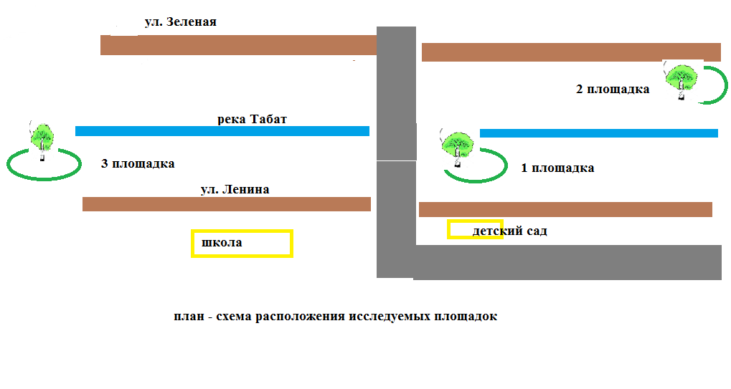
Рис.1. Карта – схема расположения исследуемых участков

На первой площадке выделяется три яруса: древесный, кустарниковый и травянистый. В древесном ярусе преобладает берёза, в кустарниковом ярусе: черёмуха, калина, ива. В травянистом ярусе преобладают растения различных семейств: розоцветных (шиповник), сложноцветных (тысячелистник, козлобородник). Вдоль дороги растет подорожник большой.
На второй площадке выделяется три яруса: древесный, кустарниковый, травянистый. В древесном ярусе преобладает береза, в кустарниковом ярусе (акация). В травянистом ярусе преобладают растения различных семейств: бобовых (клевер ползучий, чина гороховидная, чина сборная), розоцветных (клубника).
На третьей площадке выделяется три яруса: древесный, кустарниковый, травянистый. В древесном ярусе преобладает берёза, осина, редко встречается лиственница и сосна. В кустарниковом ярусе: черёмуха. В травянистом ярусе преобладают растения различных семейств: злаковых (пырей), гераниевых (герань лесная), бобовых (клевер ползучий).
В процессе работы производили описание лишайников на стволах деревьев на исследуемых площадках.
2.2 Методы исследования
Метод лихеноиндикации позволяет доступно, без материальных затрат, дать оценку состоянию окружающей среды [9, 10]. Проводили осмотр деревьев, делая выборку в июле - сентябре 2021 г. Для определения проективного покрытия обследовали отдельно стоящие, с прямыми стволами деревья принадлежащих породе береза, одного возраста в количестве 20 деревьев на каждой площадке.
При выборе площадке маркируется центр пробной площадки – вбивается колышек в центре площадки. Далее вокруг центра площадки выбираются произвольно ближайшие 20 деревьев одной породы и примерно одного возраста. Способы исследования лихеноиндикации: способ линейных пересечений, определение частоты встречаемости, индекс полеотолерантности, индекс чистоты атмосферы. [9, 10].
На каждой пробной площадке проводились натурные наблюдения.
Результаты натурных наблюдений заносились в таблицу 1.
Таблица 1. Ботаническое описание лишайников, произрастающих на исследуемой территории
№ | № площадки |  |  | Название рода | Ботаническое описание
№ | 1 | 2 | 3 | Название рода | Ботаническое описание
1 | 2 | 3 | 4 | 5 | 6

Обследование сообщества лишайников на стволе дерева способом линейных пересечений производится следующим образом. Определяется точка на стволе дерева от комля с северной стороны горизонтально на высоте (1,5 м). Затем на ствол накладывается мерная лента с делениями таким образом, чтобы ноль шкалы ленты совпадал с выбранной точкой, а возрастание чисел на шкале соответствовало движению по часовой стрелке (с севера на восток). После полного оборота вокруг ствола лента закрепляется на стволе булавкой в нулевой точке. Совмещая последнее деление и ноль ленты, определяют длину окружности ствола. Ее при дальнейших расчетах принимают за100 %. После этого начинают измерения, двигаясь взглядом по ленте и фиксируя начало и конец каждого пересечения ленты с талломами лишайников при помощи ручки. Измерения проводятся с точностью до1 мм. По данным полевых измерений производится расчет проективного покрытия лишайников, т.е. определяют отношение покрытой лишайниками части ствола к его общей поверхности. Вначале подсчитывается суммарная длина талломов лишайников. Затем, зная суммарную длину окружности ствола и принимая ее за 100%, рассчитывается проективное покрытие лишайников (в %).
Лишайники определяются на каждом дереве, на месте. Собираются только образцы неизвестных родов, имеющие пересечения с мерной лентой. Все пакетики, содержащие образцы с данной площадки, объединяются в один большой конверт. На каждом пакетике, в которые упаковываются образцы лишайников, дублируется маркировка большого конверта (табл 2).
Таблица 2. Характеристики деревьев и результаты измерений
Характеристика дерева |  |  |  | Результаты измерений лишайников
№ | Порода | Высота в см | Длина окружности ствола …см | Род лишайников | Местоположение талломов (см) | Проективное покрытие %
1 | 2 | 3 | 4 | 5 | 6 | 7
Общее проективное покрытие талломов лишайников для каждой площадки вычисляли по формуле:
П=100Т/С.
(Т) – суммированная длина талломов лишайников на всех деревьях площадки (С) - суммированная длина окружностей стволов всех деревьев, покрытых лишайниками. табл (3).
Таблица 3 Показатели проективного покрытия различных лишайников на березах в пределах исследуемых площадок
№ участка | показатели проективного покрытия лишайников в % |  |  |  |  | показатели общего проективного покрытия в %
№ участка | род лишайников |  |  |  |  | показатели общего проективного покрытия в %
1
Затем частоту встречаемости лишайников исследуемой площадки заносим в таблицу 4
Таблица 4 Показатели частоты встречаемости различных лишайников исследуемой площадки
Название лишайников | № дерева
Название лишайников | 1 | 2 | 3 | 4 | 5 | 6 | 7 | 8 | 9 | 10 | 11 | 12 | 13 | 14 | 15 | 16 | 17 | 18 | 19 | 20
Так определяем показатели частоты встречаемости различных лишайников для каждой исследуемой площадки.
Далее коэффициент частоты встречаемости различных лишайников на исследуемых площадках рассчитываем по формуле:
R = _{b}^{а} x 100%,
где R – коэффициент встречаемости,
a – число модельных деревьев, где данный вид отмечен;
b – число исследованных модельных деревьев.
Оценка частоты встречаемости и проективного покрытия стволов деревьев лишайниками осуществляется по пятибалльной шкале, представленной в таблице 5.
Таблица 5 Оценка частоты встречаемости и проективного покрытия лишайниками стволов деревьев
Частота встречаемости (%) |  | Проективное покрытие лишайниками (%) |  | Балл оценки
Очень редко  Редко  Редко  Часто  Очень часто | менее 5%  5-20%  20-40%  40-60%  60-100% | Очень низкая  Низкая  Средняя  Высокая  Очень высокая | менее 5%  5-20%  20-40%  40-60%  60-100% | 1  2  3  4  5
Кроме того, нами был рассчитан Индекс полеотолерантности (IP), который учитывает видовой состав лишайников и вычисляется по формуле:
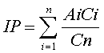
где n - количество видов на описанной пробной площадке, Аi- класс полеотолерантности i-того вида (от1 до10, см. правый столбец таблицы 4), Ci- проективное покрытие i-того вида в баллах, Cn- сумма значений покрытия всех видов (в баллах).
Таблица 6 Определение класса полеотолерантности по классификации Х.Х.Трасса (1985)
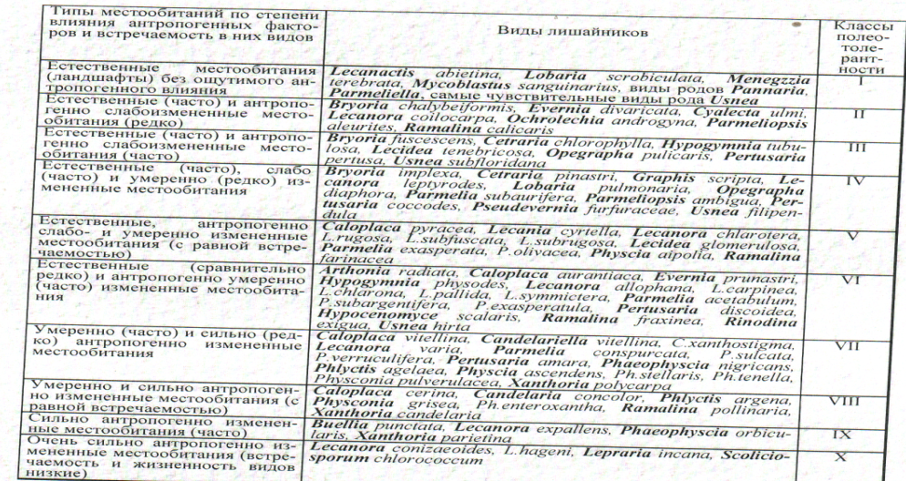
Индекс полеотолерантности (IP) вычисляется для всех обследованных модельных деревьев на площадке в среднем. Общая обследованная площадь поверхности стволов при использовании палеток должна быть не менее 0,7 м, а при использовании мерной ленты– не менее 20 метров длины окружностей
Оценка проективного покрытия дается по10-балльной шкале:
Балл 1 2 3 4 5 6 7 8 9 10
Покрытие, % 1-3 3-5 5-10 10-20 20-30 30-40 40-50 50-60 60-80 80-100
Значения IP колеблются между 1 и 10. Чем больше значение IP, тем более загрязнен воздух в соответствующем местообитании. Нулевое значение IP может быть только в случае полного отсутствия лишайников. Значения IP скоррелированы со среднегодовым содержанием SO₂ в воздухе и данная корреляция представлена в таблице 7.
Таблица 7. Корреляция индексов полеотолерантности (IP) и годовых концентраций SO₂ (по Трассу, 1985)
 | Концентрация SO_{2 (мг/м}³⁾ | Условная зона
1 – 2 | Менее 0,01 | Нормальная
2 – 5 | 0,01 - 0,03 | Малого загрязнения
5 – 7 | 0,03 - 0,08 | Среднего загрязнения
7 – 10 | 0,08 - 0,10 | Сильного загрязнения
10 | 0,10 - 0,30 | Критического загрязнения
0 | более 0,3 | Лишайниковая пустыня
Далее нами был рассчитан Индекс чистоты атмосферы (IAQ), который не учитывает видовой состав лишайников и рассчитывается по формуле:
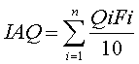
где Qi - экологический индекс определенного вида (или индекс токсифобности, или индекс ассоциированности),
Fi - комбинированный показатель покрытия и встречаемости,
n - количество видов.
Показатель Q характеризует количество видов, сопутствующих данному виду на всех площадках описания в гомогенном по степени загрязненности местообитании.
Значения IAQ скоррелированы со среднегодовым содержанием SO₂ в воздухе и данная корреляция представлена в таблице 8.
Таблица 8. Корреляция индексов чистоты атмосферы (IAQ) и годовых концентраций SO₂ (по Трассу, 1985)
IAQ | Концентрация SO2, мг/м³
0-9 | более 0,086
10-24 | 0,086-0,0 57
25-39 | 0,057 - 0,028
40-54 | 0,028-0,014
более 55 | менее 0,014

ГЛАВА 3. РЕЗУЛЬТАТЫ ИССЛЕДОВАНИЯ

3.1 Ботаническое описание лишайников,

произрастающих на исследуемой территории
Работы по определению видового разнообразия, проективного покрытия и видов поражений лишайников проводились в течение двух лет (2020-2021 гг.) на территории села Табат. Для определения видового разнообразия эпифитных лишайников нами было исследовано по 20 берез на трех участках, расположенных на территории села Табат. С каждой березы были отобраны образцы лишайников. Определение проективного покрытия стволов берез лишайниками проводили методом линейных пересечений. Определение рода лишайников проводили с помощью определителя лишайников [3]. Принадлежность лишайников, определяемая, классификацией свидетельствует, что в пределах исследуемых площадок были встречены эпифитные лишайники: (табл.9).
Таблица 9. Ботаническое описание эпифитных лишайников, произрастающих на исследуемой территории
№ | № площадки |  |  | Название рода | Ботаническое описание
№ | 1 | 2 | 3 | Название рода
1 | 2 | 3 | 4 | 5 | 6
1 | + | + | + | Ксантория (Xanthoria) | Таллом листоватый, в виде округлых розеток или небольших оранжево-желтых подушечек. Апотеции леканориновые. В центре или по краю таллома, сидячие или прижатые, обычно обильные. Ризоиды хорошо развиты. На коре деревьев. На древесном субстрате, в освещенных местах.
2 | - | - | + | Уснея (Usnea) | Таллом кустистый до нитевидного, повисающий (реже — прямостоячий или распростертый), зеленоватой окраски с оттенками желтоватого, сероватого или буроватого цвета), прикрепленный к субстрату псевдогомфом. Ветви 0,2–3(7) мм, цилиндрические или местами сдавленные, сплошные или неопределенно изломанные, поделенные на одинаковые по величине сегменты. Виды рода — преимущественно лесные лишайники, обитающие на стволах и ветвях деревьев (чаще — хвойных и березы).
3 | + | + | + | Фисция (Physcia) | Таллом листоватый, в виде правильных розеток, реже в виде чешуйчатых корочек, ' плотно прирастающих к субстрату с помощью многочисленных ризоидов, обычно заметных при рассматривании таллома сверху в виде мелких ресничек по краю лопастей. Верхняя поверхность обычно плотная, ровная, гладкая, без морщинок и неровностей, сероватая или коричневая. Растет на различных древесных субстратах, (хвойные, береза, дуб, ольха).
Продолжение таблицы
1 | 2 | 3 | 4 | 5 |  | 6
4 | + | + | + | Пармелия — (Parmelia) |  | Таллом листоватый, округлый или неопределенной формы, более или менее широко прикрепленный к субстрату. Лопасти 2–6 мм шир., раздельные (редко — налегающие). Верхняя поверхность серая, голубовато-, беловато- или зеленовато-серая, с псевдоцифеллами или макулами (простыми или сетчатыми), с вегетативными пропагулами или без них. Нижняя поверхность черная (по краям темно-коричневая), ризоиды такого же цвета, простые или ветвящиеся. Растет на различном субстрате.
5 | + | + | + | Леканора —(Lecanora). |  | Таллом накипной, гладкий или морщинистый, зернисто- бородавчатый, сплошной или рассеянный, изредка погруженный в субстрат. Из вегетативных пропагул развиваются только соредии. Апотеции леканориновые, обычно с хорошо заметным слоевищным краем (реже край постепенно исчезает у зрелых апотециев). Споры по 8 (редко — до 32) в сумках (в ключе приводятся только виды с 8-споровыми сумками), 1-клеточные, тонкостенные, эллипсоидные до почти шаровидных. Виды леканор встречаются, на различных каменистых и древесных субстратах.
На первой площадке были встречены лишайники сходные по составу с лишайниками второй и третьей площадок. На третьей площадке был встречен кустистый лишайник различный по составу с другими лишайниками.
3.2 Основные оценочные показатели
диагностики определения лишайников.
Результаты измерений считали по каждому дереву в отдельности и заносили в рабочий журнал. Расчеты произведены вручную на калькуляторе. Пример из рабочего журнала площадки №1, как заносили в журнал характеристики деревьев и результаты измерений. Для дерева №1 на высоте 1,5 м на протяжении ствола длиной окружности 90см пересечения ленты с талломами наблюдались на отметках 3,1-4,5 см, 6,2-8,6 см. Общая сумма "протяженности" лишайников составляет3,8 см (1,4 + 2,4). По пропорции 90 см- 100%, 3,8 см- х % (3,8/90 х100), находим величину проективного покрытия-4,2 %. Аналогично посчитали величину проективного покрытия для всех видов лишайников на каждом дереве. (табл.10).
Таблица 10 Характеристики деревьев и результаты измерений
Характеристика дерева |  |  |  | Результаты измерений лишайников
№ | Порода | Высота в см | Длина окружности ствола …см | Рода лишайников | Местоположение талломов (см) | Проективное покрытие %
1 | 2 | 3 | 4 | 5 | 6 | 7
1 | Берёза | 150 | 90 | Пармелия  Леканора | 3,1-4,5; 6,2-8,6;  2,7-2,8; 3,4-6,5 | 4,2  4,7
2 | Берёза | 150 | 100 | Ксантория | 12,7-14,2; 30,4-32,5 | 3,6
3 | Берёза | 150 | 95 | Леканора  Фисция | 1,8-2,3; 3,1-3,8;  8,7-9,2; 34,6-35,8 | 1,2  1,7
Так рассчитали все 60 деревьев на исследуемых площадках. Далее рассчитали суммарное проективное покрытие стволов деревьев различными лишайниками на исследуемых площадках (табл. 11).
Таблица 11 Показатели проективного покрытия различных лишайников на березах в пределах исследуемых площадок
№ участка | показатели проективного покрытия лишайников в % |  |  |  |  | показатели общего проективного покрытия в %
№ участка | пармелия | леканора | фисция | ксантория | уснея | показатели общего проективного покрытия в %
1 | 9 | 25 | 15 | 10 | 0 | 59
2 | 15 | 20 | 25 | 18 | 0 | 78
3 | 18 | 16 | 32 | 16 | 6 | 88
Таким образом, суммарное проективное покрытие лишайниками стволов берёзы в пределах исследуемых площадок увеличивается по мере отдаления от автотрассы (рис.2).

Рис.2. Изменение показателя проективного покрытия лишайниками на исследуемых площадках (%)
По рисунку видим, что по мере удаления от автотрассы отмечается увеличение величин проективного покрытия лишайников, но незначительно. Таким образом, самый чистый третий участок (88% проективного покрытия).
Далее дали оценку частоты встречаемости лишайников на стволах деревьев исследуемых площадок (табл.12,13,14).

Таблица 12 Частота встречаемости лишайников на площадке №1
Название лишайников | № дерева
Название лишайников | 1 | 2 | 3 | 4 | 5 | 6 | 7 | 8 | 9 | 10 | 11 | 12 | 13 | 14 | 15 | 16 | 17 | 18 | 19 | 20
Пармелия (Parmelia), | + | + |  |  |  |  | + |  |  | + |  |  | + |  | +
Ксантория (Xanthoria). |  | + | + | + |  |  |  | + |  |  | + |  |  |  | + | + |  | +
Леканора (Lekanora) | + | + | + | + | + | + | + | + | + | + | + | + | + | + | + | + |  | +
Фисция (Physcia), | + | + | + | + | + |  | + |  | + |  |  | + | + | + |  | + |  | +
Уснея (Usnea)
На первой площадке встречаются накипные и листоватые лишайники, доминируют накипные Леканора (Lekanora)
Таблица 13 Частота встречаемости лишайников на площадке №2
Название лишайников | № дерева
Название лишайников | 1 | 2 | 3 | 4 | 5 | 6 | 7 | 8 | 9 | 10 | 11 | 12 | 13 | 14 | 15 | 16 | 17 | 18 | 19 | 20
Пармелия (Parmelia), | + |  | + | + | + | + |  | + | + |  | + | + | + |  | + | + |  | + |  | +
Ксантория (Xanthoria). | + |  |  |  |  |  |  |  | + | + | + | + | + | + | + | + |  | + | + | +
Леканора (Lekanora) | + | + | + | + | + | + | + |  | + | + |  | + | + | + | + | + | +
Фисция (Physcia), | + |  | + | + | + | + | + | + | + | + |  | + | + | + | + | + | + | + | + | +
Уснея (Usnea)
На второй площадке встречаются накипные и листоватые лишайники, доминируют листоватые: Фисция (Physcia).
Таблица 14 Частота встречаемости лишайников на площадке №3
Название лишайников | № дерева
Название лишайников | 1 | 2 | 3 | 4 | 5 | 6 | 7 | 8 | 9 | 10 | 11 | 12 | 13 | 14 | 15 | 16 | 17 | 18 | 19 | 20
Пармелия (Parmelia), | + | + |  | + |  | + | + | + | + | + |  | + | + | + | + | + |  | + | + | +
Ксантория (Xanthoria). | + |  | + | + |  | + | + |  | + | + |  | + | + | + | + | + |  | + | + | +
Леканора (Lekanora) | + |  | + | + |  | + |  | + |  | + | + |  | + |  | + | + | + | + | + | +
Фисция (Physcia), | + |  | + | + | + | + | + | + | + | + | + | + | + | + | + | + | + | + |  | +
Уснея (Usnea) | + |  | + |  |  | + |  |  | + | + |  |  |  |  |  |  |  |  |  | +
На третьей площадке встречаются все жизненные формы лишайников, в том числе кустистые: Уснея (Usnea), доминируют листоватые: Пармелия — (Parmelia), Фисция (Physcia).
На основании полученных показателей рассчитали коэффициент частоты встречаемости различных лишайников в % на исследуемых площадках (гист. 1).

Гистограмма 1. Коэффициент частоты встречаемости различных лишайников в % на исследуемых площадках.

Далее рассчитываем суммарный коэффициент встречаемости различных лишайников на исследуемых площадках (диаграмма 1).

Достаточно высокий коэффициент встречаемости лишайников на третьей площадке.
Оценку частоты встречаемости и проективного покрытия стволов деревьев лишайниками осуществляли по пятибалльной шкале: на первой площадке частота встречаемости частая, проективное покрытие стволов деревьев лишайниками высокое, равно 4 баллам, на второй и третьей площадках равно 5 баллам.
По мере увеличения расстояния от автотрассы частота встречаемости увеличивается, и проективное покрытие стволов деревьев лишайниками становится более высоким.
На основе полученных показателей, рассчитали Индекс полеотолерантности, оценка степени уровня загрязненности окружающей среды дается по 10-балльной шкале.
По результатам исследований среднего значения проективного покрытия лишайниками стволов деревьев в пределах первой площадки: Пармелия – 10%, ксантория – 10%, леканора – 25%, Фисция-20%, уснея -0%. По десятибалльной шкале определила значения покрытия в баллах Сi: для вида"1" - 3 балла, для вида"2" - 3 балла, для вида"3" - 5 баллов и для вида"4" - 4 балла. Сумма значений покрытия Сn: 3+3+5 +4 = 15 баллов. Определила по таблице приблизительно класс полеотолерантности, "1-й" вид- 2кл, "2-й" вид- 3кл, "3-й" вид- 3кл и"4-й" вид- 3 класс. Полученные значения подставила в формулу и получила:
IP = ((3х2)/15) + ((4х3)/15) + ((3х3)/15) + ((5х3)/15) = 2,33 сравнила с таблицей «индекс полеотолерантности (ИП) и годовые концентрации SO₂» получилась зона малого загрязнения.
Для второй площадки: Пармелия – 15%, Фисция – 25%, Ксантория– 18%, Леканора – 20%. IP = ((4х2)/17) + ((5х2)/17) + ((4х2)/17) + ((4х2)/17) = 2 нормальная зона.
Для третьей площадки Пармелия – 18%, Фисция – 32%, Ксантория – 16%, Леканора – 16%, Уснея -6 %.
IP = ((4х2)/22) + ((6х2)/22) + ((4х2)/22) + ((4х2)/22) + ((3х2)/22) = 1,90 нормальная зона.
На основании полученных результатов построена диаграмма сравнения индекса полеотолерантности (диаграмма 2).
Диаграмма №2 Сравнение индекса полеотолерантности.

Вторая и третья площадки входят в зоны нормальные, первая площадка входит в зону малого загрязнения, значит уровень нарушенности местообитания лишайников, уменьшается по мере удаления от автотрассы.
Далее рассчитали Индекс чистоты атмосферы для исследуемых площадок:
IAQ = ((5х3)/10) + ((5х4)/10) + ((5х6)/10) + ((5х8)/10) + ((5х5)/10) = 14
Аналогично рассчитали все деревья на исследуемых площадках, и нашли среднее значение.
На площадке №3 IAQ =52
На площадке №2 IAQ= 44
На площадке №1 IAQ= 32
На основе полученных показателей построили график 1.
График 1 Показатели Индекса чистоты атмосферы на исследуемых площадках.

На графике прослеживается зависимость чистоты воздуха по мере удаления от автотрассы.
Рассмотрим основные оценочные показатели, полученные в ходе проведенных исследований методом лихеноиндикации, на исследуемых площадках (табл. 15).
Таблица 15. Основные оценочные показатели в рамках лихеноиндикации
№ площадки | Формы  лишайников | Частота встречаемости в % (сред) | проективное покрытие в % (сред) | балл оценки | IP | IAQ | Загрязнение
1 | накипные | 85 | 25 | 5 | 2,33 | 32 | малое
1 | листоватые | 43 | 40 | 4 | 2,33 | 32 | малое
1 | кустистые | 0 | 0 | 1 | 2,33 | 32 | малое
2 | накипные | 75 | 20 | 5 | 2 | 44 | нет
2 | листоватые | 73 | 58 | 5 | 2 | 44 | нет
2 | кустистые | 0 | 0 | 1 | 2 | 44 | нет
3 | накипные | 70 | 16 | 5 | 1,90 | 52 | нет
3 | листоватые | 82 | 66 | 5 | 1,90 | 52 | нет
3 | кустистые | 30 | 6 | 3 | 1,90 | 52 | нет
Исследования методом лихеноиндикации подтверждают, состояние атмосферного воздуха на территории с. Табат находится в зависимости от автотрассы и по мере удаления от автотрассы воздух становится чище.

ВЫВОДЫ
Нами были проведены натурные наблюдения на исследуемых площадках на территории села Табат по мере удаления от основной автотрассы республиканского значения «Абакан – Бея – Аскиз» на 30, 700 и 1400 м. Результаты исследования легли в основу оценки состояния атмосферного воздуха села Табат.
- Согласно проанализированной литературе эпифитные лишайники являются надежными индикаторами загрязнения атмосферы.
- Лихеноиндикация как метод оценки изменения атмосферного воздуха является эффективным, доступным, не имеющим материальных затрат.
- Лихенофлора исследуемой территории включает 5 родов эпифитных лишайников: Леканора (Lecanora), Ксантория (Xanthoria), Пармелия — (Parmelia), Фисция (Physcia), Уснея (Usnea), из них доминирующие: Леканора (Lecanora), Фисция (Physcia).
- Жизненные формы лишайников представлены в основном листоватыми талломами (3 рода), накипные и кустистые по одному роду.
- Проективное покрытие эпифитных лишайников напрямую зависит от степени загрязнения воздуха, на первой площадки возле автотрассы 59%, на третьей 88%.
- В структуре эпифитных лишайников по мере увеличения расстояния от автотрассы накипные формы уменьшаются, листоватые формы увеличиваются, прослеживается появление кустистых лишайников в среднем 6%, наиболее чувствительных к загрязнению.
Цель, поставленная в работе, достигнута. Задачи, имеющие практическую значимость, выполнены. Следовательно, выдвинутая гипотеза подтвердилась: за пределами придорожной полосы автотрассы загрязнение атмосферного воздуха становится незначительно меньше. Для более точного исследования состояния атмосферного воздуха в пределах села Табат планируем исследовать на данных площадках показатели влажности воздуха и определение химического состава древесного субстрата, провести исследование методом флуктуирующей ассиметрии листьев, чтобы убедиться во влиянии автотрассы на атмосферный воздух села Табат.
Результаты, полученные в ходе исследований, заставляют задуматься об экологическом состоянии придорожной полосы, находящейся в центре села, где расположены детский сад и школа. Эти результаты доведены до учащихся Табатской школы,жителей с. Табат и администрации.

СПИСОК ЛИТЕРАТУРЫ
1. Захаров В.М. Здоровье среды: методика оценки В.М. Захаров, А.С. Баранов, В.И. Борисов и др. М.: Центр экологической политики России, 2000.- 68 с.
2. Андреева М.В. Оценка состояния окружающей среды в насаждениях в зонах промышленных выбросов с помощью растений-индикаторов. [Текст] Автореф. дис. на соискание уч. степени канд. сельскохоз. наук. — СПб. — 2007. — 20 с.
3. Учебный определитель лишайников Средней России учебно-методическое пособие / Е.Э. Мучник, И.Д. Инсарова, М.В. Казакова; Ряз. гос. ун-т им. С.А. Есенина. — Рязань, 2011. —360 с. ; цв. вкл.
4. Государственный доклад «О состоянии окружающей среды Республики Хакасия в 2014 году» Абакан 2015. с.103
5. Государственный доклад «О состоянии окружающей среды Республики Хакасия в 2016 году» Абакан 2017. с.103
6. Грибова Л.В. и др. Водоросли, лишайники, и мохообразные СССР под ред. дбн. М. В. Горленко – М.: Мысль, 1978 г.
7. Анатомия лишайников http://bagirasos.0pk.ru/viewtopic.php?id=397
8. Парамонов О.Г. Методики изучения состава окружающей среды //Химия в школе Научно-методический журнал. 2002.-№2
9. Пчелкин А. В., Боголюбов А.С. Методы лихеноиндикации загрязнений окружающей среды Методическое пособие. – М.: Экосистема, 1997.
10. А.С.Боголюбов, М.В.Кравченко. Оценка загрязнения воздуха методом лихеноиндикации Методическое пособие. – М.: Экосистема, 2001.

ПРИЛОЖЕНИЕ 1
Внешний вид исследуемых площадок

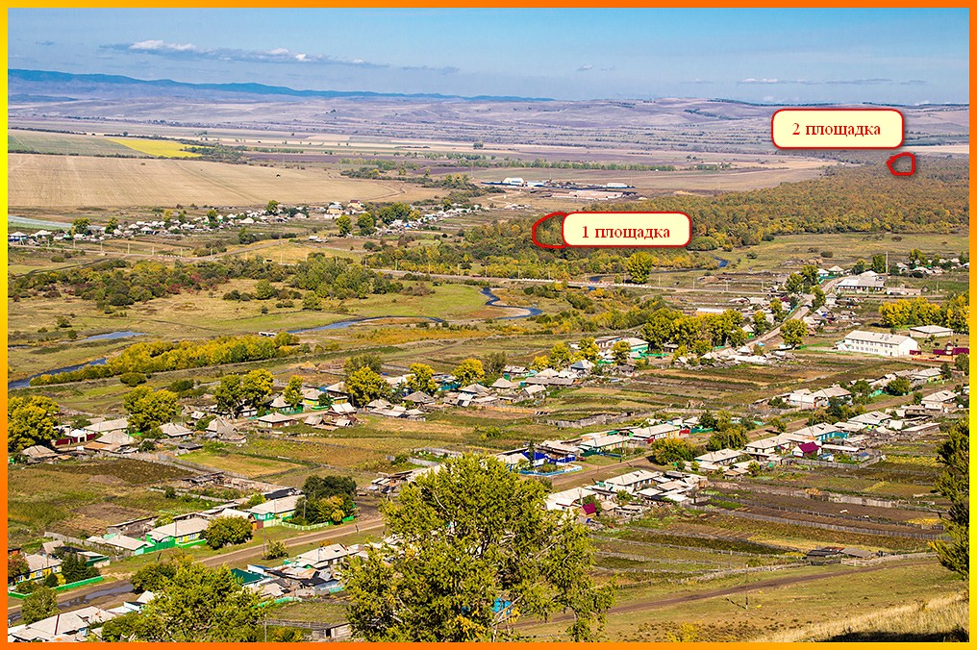

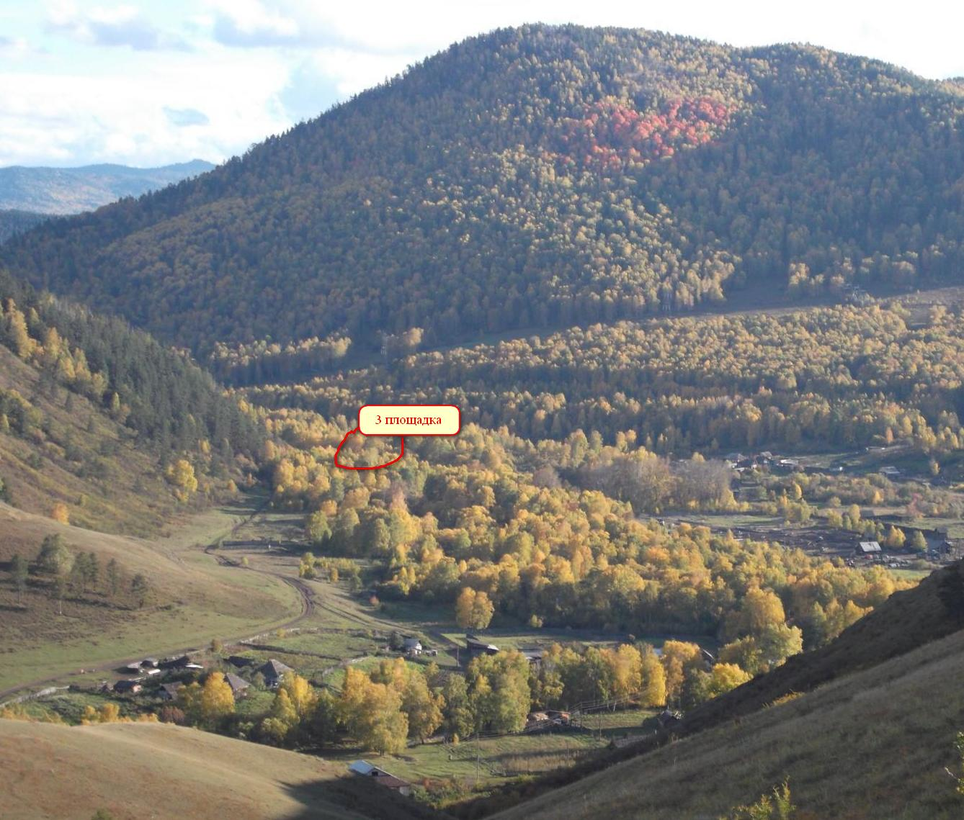

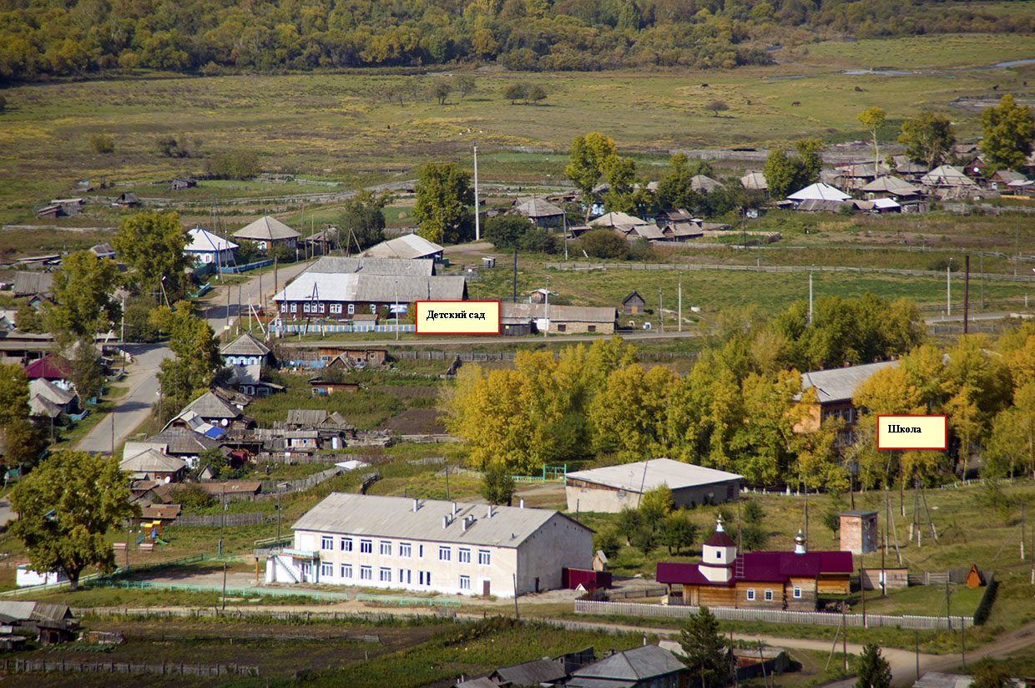

ПРИЛОЖЕНИЕ 2.
Внешний вид лишайников, распространенных на исследуемых площадках.
